Hoofdstuk 5: ***Afgeleide functies***

**V1**

|  |  |  |  |
| --- | --- | --- | --- |
| **t** | **A** | **B** | **C** |
| 0 | 9 | 8 | 16 |
| 10 | 44 | 31 | 12,0 |
| 20 | 79 | 100 | 9,07 |
| 30 | 114 | 215 | 6.83 |

**a** Formule B beschrijft een kwadratisch verband en formule C een exponentieel verband.

**b**

**c** De groei bij B wordt steeds groter, en de bij C is er een afnemende daling.

**V2**

**a**

**b** Als *t* met 1 toeneemt, neemt *A* met 42 toe.

**c** : het verschil tussen de waarden van *t* is 5.

**V3**

**a** -

**b**  **c** 



**V4**

**a**  *l*: 

**b** 



**V5**

**a** *l*:  **c**  **d** 

**b**   

  

**V6**    

**V7**

**a** 

**b** 

**c** 

**d** 

**e** 

**f** 

**Gemiddelde toename en helling**

**1**

**a** Tussen de 5e en 20e minuut legt Jurjen ongeveer 7 km af en tussen de 30e en 40e minuut ongeveer 8 km. De gemiddelde snelheid tussen de 30e en 40e minuut is dus groter.

**b** Dan is de grafiek een rechte lijn.

**c** In die 15 minuten legt Jurjen ongeveer  km af. Hij reed gemiddeld  km/u.

**2**

**a** 

**b** De gemiddelde toename is: . Dit is gelijk aan de richtingscoëfficiënt tussen de punten  en (4, 8).

**c** ; de gemiddelde toename van y over het interval  is 0.

**3**

**a**  km/min

**b** De 10e minuut is van  tot :  km/min

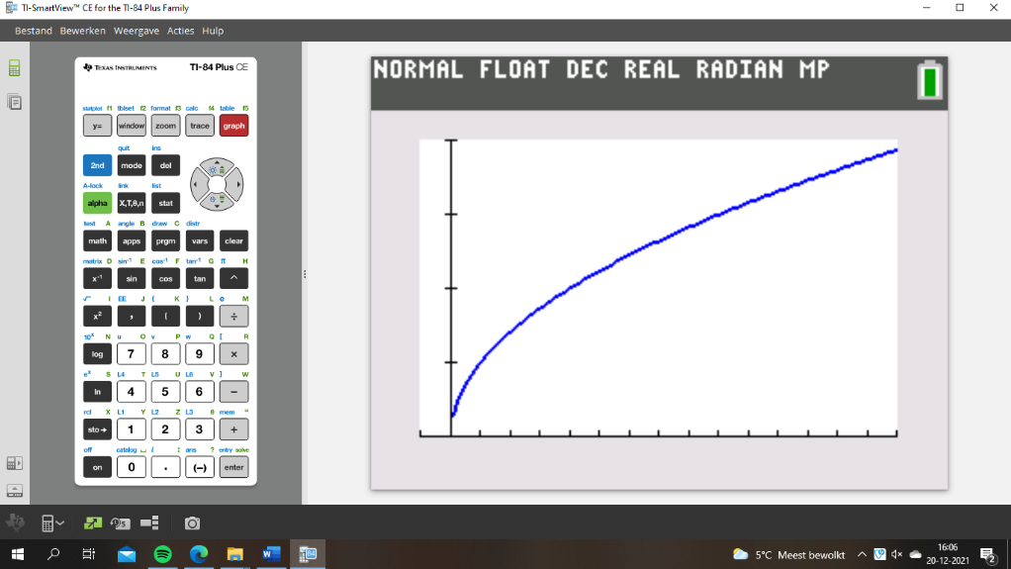**O4**

**a**

**b**  en 

**c** de *y* neemt dan met 2 toe

**d**  en 

**e**  de helling van de lijn door de punten

*A*(1, 1) en *B*(9, 3) is 

**f** 

**4**

**a**  **b** 

**c** De gemiddelde toename is 0 als de functiewaarden even groot zijn. Bijvoorbeeld op de intervallen  en .

**5**

**a** 

**b** De gemiddelde toename over het interval  is ook 4.

**c** De functie is lineair: de grafiek is een rechte lijn met hellingsgetal 4. De gemiddelde toename op elk interval is dus ook 4.

**6**

**a** Beide fietsers leggen het traject van 45 km af in 3 uur. De gemiddelde snelheid van de fietsers is dus  km/u.

**b** De gemiddelde snelheid van fietser A is op elk interval 15 km/u. Fietser A legt de 45 km af met een constante snelheid van 15 km/u.

Voor fietser B geldt:    en 

**c** Fietser A fietst met constante snelheid: de grafiek is een rechte lijn.

**d** Hoe kleiner het interval, hoe nauwkeuriger de benadering van de snelheid.

**e** De snelheid op tijdstip  zal 18 km/u zijn.

**O7**

**a** 

**b** de gemiddelde toename over dit interval is 4,001

**c** de helling van de grafiek van *f* in (2, 4) is 4

**d**  de helling in (-2, 4) is -4

**e**  de helling in (3, 9) is 6.

**7**

**a** 

**b** 

**c** 

**8**

**a**  

de snelheid van fietser B op tijdstip  is 12 m/s

**b** de snelheid van fietser B op tijdstip  is 6 m/s

**U1 $\frac{∆y}{∆x}\left[1\right., \left.4\right]=5$ $\frac{∆y}{∆x}\left[4\right., \left.p\right]=\frac{p^{2}-16}{p-4}=10$**

$p^{2}-16=10(p-4)$

$p^{2}-10p+24=\left(p-4\right)\left(p-6\right)=0$

$p=4∨p=6$

**U2**

**a $\frac{∆y}{∆x}\left[3\right., \left.4\right]=2^{4}-2^{3}=8$** en $\frac{∆y}{∆x}\left[2\right., \left.3\right]=2^{3}-2^{2}=4$

**b $\frac{∆y}{∆x}\left[p+1\right., \left.p+2\right]=2^{p+2}-2^{p+1}=2^{p}∙2^{2}-2^{p}∙2^{1}=2^{p}\left(4-2\right)=2∙2^{p}$**

$\frac{∆y}{∆x}\left[p\right., \left.p+1\right]=2^{p+1}-2^{p}=2^{p}∙2^{1}-2^{p}=2^{p}\left(2-1\right)=1∙2^{p}$

**Helling van een grafiek**

**9**

**a $f\left(3+∆x\right)={\left(3+∆x\right)}^{2}=\left(3+∆x\right)\left(3+∆x\right)=9+6∆x+{\left(∆x\right)}^{2}$**

**b/c $\frac{∆y}{∆x}\left[3\right., \left.3+∆x\right]=\frac{f\left(3+∆x\right)-f(3)}{3+∆x-3}=\frac{9+6∆x+{\left(∆x\right)}^{2}-9}{∆x}=\frac{6∆x+{\left(∆x\right)}^{2}}{∆x}=\frac{6∆x}{∆x}+\frac{{\left(∆x\right)}^{2}}{∆x}=6+∆x$**

**d** Als $∆x$ heel klein wordt, komt $\frac{∆y}{∆x}$ in de buurt van 6. De helling van de grafiek van *f* in (3, 9) is 6.

**O10**

**a** 

**b** 

**c $\frac{∆y}{∆x}=\frac{18+6∆x+\frac{1}{2}{\left(∆x\right)}^{2}-18}{6+∆x-6}=\frac{6∆x+\frac{1}{2}{\left(∆x\right)}^{2}}{∆x}=6+\frac{1}{2}∆x$**

**d** als  dan nadert het differentiequotiënt naar 6

**e** De helling van de grafiek van *f* in (6, 18) is 6.

**10 $\frac{∆y}{∆x}\left[4\right., \left.4+∆x\right]=\frac{f\left(4+∆x\right)-f(4)}{4+∆x-4}=\frac{3{\left(4+∆x\right)}^{2}-48}{∆x}=\frac{3(16+8∆x+{\left(∆x\right)}^{2})-48}{∆x}=\frac{24∆x+3{\left(∆x\right)}^{2}}{∆x}=24+3∆x$**

Als  naar 0 nadert , gaat het differentiequotiënt naar 24: $\frac{dy}{dx}=24$.

**11**

**a $\frac{∆y}{∆x}\left[3\right., \left.3+∆x\right]=\frac{\frac{1}{2}{\left(3+∆x\right)}^{2}-7--2\frac{1}{2}}{∆x}=\frac{\frac{1}{2}\left(9+6∆x+{\left(∆x\right)}^{2}\right)-4\frac{1}{2}}{∆x}=\frac{3∆x+\frac{1}{2}{\left(∆x\right)}^{2}}{∆x}=3+\frac{1}{2}∆x$**

**b** de helling is 3.

**12** Voer in:  en 

***nDeriv*** staat bij math optie 8 en benadert de hellingen van de functie *y1*.

In de tabel vind je de hellingen van de *f*(*x*).

**13**

**a** Voer in:  2nd trace (**calc**) optie 6 (**dy/dx**):  geeft 

**b**  en kijk in de tabel.

In (-4, -112) en (6, 108) is de helling gelijk aan 72

**c** In (0, 0) en (2, -4) is de helling 0.

**d** De grafiek heeft in die punten een top.

**14**

**a**  en 

**b** met de GR: 

**c** 

 gaat door (-1, -9)



*Controle: plot de grafiek van* *. Dan 2nd PRGM optie 5 (****tangent****):* 

**O15**

**a**  en  dus *P* op *f* en *l*

**b** de helling van *l* is 4

**c** invoer:  2nd trace (***calc***): 

**d** Lijn *l* raakt de grafiek van *f* in *P*.

**15**

**a**  en 

de helling van de lijn is -8 en , dus de lijn raakt de grafiek van *f*

**b** 

**c** (3, -9) is de top van de grafiek van *f*.

**U3**

**a** 

**b** 

**c** 

als  dan nadert  naar 12. De helling van de grafiek van *f* in *P* is 12.

**d** In (-2, -8) is de helling ook 12.

**De afgeleide functie**

|  |  |  |
| --- | --- | --- |
| ***x*** | ***f(x)*** | ***helling*** |
| 0 | 0 | 0 |
| 1 | 1 | 2 |
| 2 | 4 | 4 |
| 3 | 9 | 6 |

**16**

**a** voer in:  en  en kijk in de tabel.

**b** De hellingen zijn steeds 2 groter: 

**17**

**a** 

**b/c** 

**d** Als  nadert tot 0, dan nadert het differentiequotiënt naar 2*a* en is de helling van de grafiek van *f* in het punt  gelijk aan 2*a*.

**18** 

de helling in het punt  is  en in : 

**O19**

**a** De grafiek is een rechte lijn met richtingscoëfficiënt  en gaat door (0, 2)

**b/c/d** de helling in elk punt is .

**e** 

**f** De grafiek van *g* is een horizontale lijn. Er geldt: 

**19**

**a $\frac{dy}{dx}=-\frac{1}{2}$** **b** 

**20**

**a** 



**b** Als  nadert  naar 2*a* en daarmee  naar 



**21**

**a** 

deze nadert nu naar  als  naar 0 nadert.



**b** 

**O22**

**a**  **b** , dus *A*(2, 16) **c** 

**22**

**a**  en . **23** 

**b**  en  

**c**  

 



**U4** 

 de helling is 

**U5**

**a** 

 gaat door *P*(2, 4). Dit geeft 

**b** 

*l*:  gaat door . Dit geeft 

De lijn *l* snijdt de y-as in punt 

**c** de richtingscoëfficiënt van de loodlijn is 

loodlijn:  en gaat ook door , dus 

**Regels voor differentiëren**

**24**

**a** de hellingen van de grafieken zijn gelijk

**b** Door de verschuiving verandert de helling van de grafiek niet.

**25**

**a** Door een vermenigvuldiging ten opzichte van de *x*-as toe te passen met factor 3.

**b** De hellingen worden ook met 3 vermenigvuldigd.

**c/d** 

**26**

**a $\frac{∆f}{∆x}\left[1\right., \left.3\right]=\frac{9-1}{3-1}=4$** , $\frac{∆9}{∆x}\left[1\right., \left.3\right]=\frac{27-1}{3-1}=13$ en $\frac{∆s}{∆x}\left[1\right., \left.3\right]=\frac{36-2}{3-1}=17$

**b $\frac{∆f}{∆x}\left[1\right., \left.3\right]+\frac{∆g}{∆x}\left[1\right., \left.3\right]=\frac{∆s}{∆x}\left[1\right., \left.3\right]$**

**c**  en   en 

**d** invoer:  en 

**e** 

**27**

**a**  **e** 

**b**  **f** 

**c**   **g** 

**d**   **h** 

**28**

**a** De afgeleide van  en  is respectievelijk  en .

**b**  

**c** zijn afgeleide is niet juist. Als je twee functies vermenigvuldigd mag je de termen niet differentiëren en dan ook vermenigvuldigen.

**O29**

**a** 

**b** 

**c**  en 

**d**  en 

**e**   en 

**f**   en 

**29**

**a**  

**b**  

**c**   

**d**   

**e**   

**f**   

**O30**

**a** 

**b** 



**c** de helling is in die punten gelijk aan 0.

**d** (-3, ) en (2, )

**30**

**a**  en 

**b**  **c** 

  in (2, 21)

**d** In de top van de grafiek is de helling 0.

**e** 

 De coördinaten van de top zijn: (-3, -4)

**31** 



De top van de grafiek van *f* is (3, 7).

**32**

**a**  **b** 

 

De coördinaten van *P* zijn: (1.5, 5.53) Raakpunt: (-2, 11)



**U6**  en 

 Het raakpunt is 

  dus *m*: 

**U7** 



**Maxima en minima**

**33**

**a** 



**b** De raaklijn loopt horizontaal.

**c** : de grafiek daalt.

**d**  voor : de grafiek van *f* is hier dalend.

**e** De grafiek van *f* stijgt op  en : de afgeleide is positief.

**34**

**a** De grafiek heeft een horizontale raaklijn in de toppen: .

**b**  , klopt.

**c**  op de intervallen  en 

**35**

**a** 



**b** Alleen bij  en  heeft de grafiek van *f* een top.

**c**  en 

**O36**

**a** 

**b** 



**c** De grafiek van *f* heeft twee toppen.

**d** *f* heeft een maximum  en *f* heeft een minimum .

**36**

**a $f^{'}\left(x\right)=2x^{2}-4x-16=0$** **c $h^{'}\left(x\right)=8x^{3}-8=0$** **d $k^{'}\left(x\right)=8x^{3}-16x=0$**

$2\left(x^{2}-2x-8\right)=0$ $x^{3}=1$ $8x\left(x^{2}-2\right)=0$

$2\left(x-4\right)\left(x+2\right)=0$ $x=1$ $x=0, x=-\sqrt{2}, x=\sqrt{2}$

$x=4, x=-2$ $y=-6$ $y=0$ $y=-8$

min:  en max:  minimum is -6 max: 0 en minima: -8

**b**  is een lineaire functie: geen uiterste waarden.

**O37**

**a** De lengte van lijnstuk *AC* is gelijk aan 

De lengte van lijnstuk *BC* is gelijk aan .

**b $L\left(p\right)=AC-BC=2p-\frac{1}{2}p^{2}$**

**c $L^{'}\left(p\right)=2-p$**

$L^{'}\left(p\right)=0$ geeft $p=2$

**d** het maximum van *L* is .

**37**

**a** 

**b** 

 het maximum van *L* is 

**38** Ruben:  Maaike: 

**U8**  ( omdat de grafiek door (0, 0) gaat)



toppen bij  en :  en (3, -3) op de grafiek: 

  

Invullen in de derde: 





**Raaklijnen en hellinggrafiek**

**39**

**a**  en 

**b** 



**c** 

**O40**

**a**  en , dus klopt

**b** 

**c/d** 

**e** 

**f** 



**g** *P*(-2, )

**h**  gaat door *P*:  

**40**

**a**  **b** 

 

**c**   

  

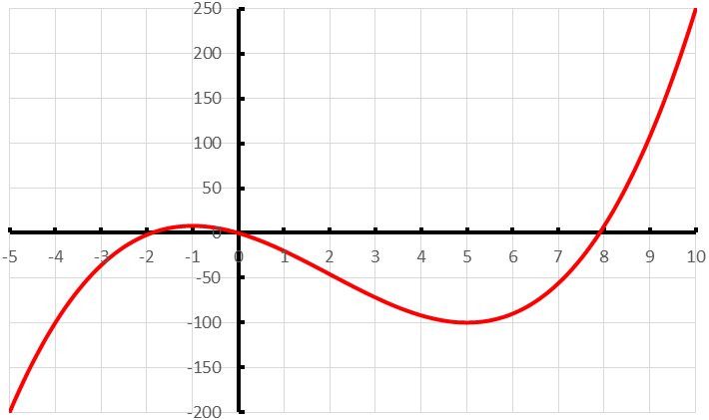**41**

**a**

**b** 



**c** Dit is in de top: 

**d** 



**42**



**a**

**b/c** *f* is stijgend op het interval ; de afgeleide is op dit interval positief. En dalend op het interval .

**d** Als de afgeleide *f’* negatief/positief is daalt/stijgt de grafiek van *f*.

**e** Waar de grafiek van de afgeleide functie de *x*-as snijdt, heeft de grafiek een top.

**43**

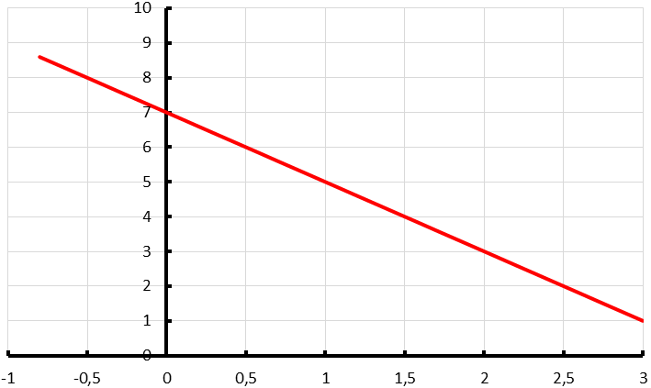

**a**

**b**

**c**

**d**

**44**

**a** De grafiek stijgt als de helling positief is. Dat is op het interval .

**b** De grafiek daalt als de helling negatief is. Dat is op de intervallen  en 

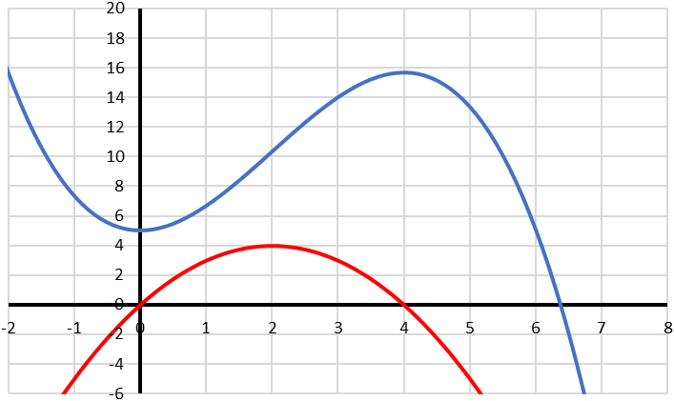**c** De grafiek heeft een minimum als de daling overgaat in

een stijging; bij 

**d** De grafiek heeft een maximum als de stijging overgaat

in een daling; bij 

**e**

**45**

**a**  **b** Waar is  minimaal?



**U9**

**a** grafiek A is symmetrisch in de *y*-as. Grafiek B is puntsymmetrisch in (0, 0)

**b** grafiek A is die van de afgeleide. Bij de toppen van grafiek B gaat grafiek door de

*x*-as; is de helling dus 0.

**c** Daar gaat de grafiek van *f’* van positief naar negatief door de *x*-as.

**d** De helling is daar 1.

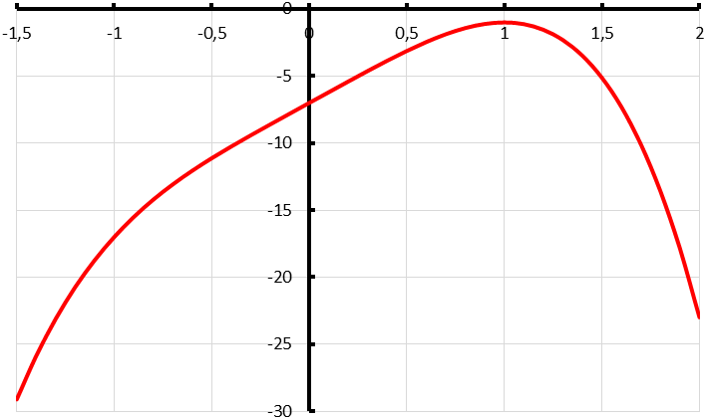**Gemengde opdrachten**

**46**

**a**

**b**  **c** 

 

*f* heeft een extreme waarde van -1.

**47**

**a $f^{'}\left(x\right)=3x^{2}-16x+5=0$** **b $f^{'}\left(0\right)=5$ $y=5x+10$**

 

*P*(8, 50)

**c** 

De hellingshoek van *l* is 

De hellingshoek van de raaklijn in *P* is 

De hoek tussen deze twee lijnen is dan ongeveer 10°.

**48**

**a**  en 

De plaat krimpt in de breedte op elk tijdstip met 0,05 cm/maand. Op tijdstip  krimpt de plaat in de lengte met 0,027 cm/maand (). Dat is minder snel dan in de breedte.

**b** 

 Na ongeveer 56 dagen krimpt het met dezelfde snelheid.

**49**

**a** de coördinaten van *B* zijn: 



**b** 



**50**

**a** 

 heeft geen oplossingen (en dus geen extreme waarden) als 

**b** heeft twee oplossingen als 

**c** heeft één oplossing (maar geen extreme waarde) als . De grafiek heeft dan een buigpunt (0, 0) met en horizontale raaklijn.

**51**

**a** 

invoer:  (de helling van *f* in *P*)

 en  (de helling van *g* in *Q*)

intersect: 

**b** *P*(0,49; 0,24) en *Q*(0,49; 1,40) *P*(3,12; 10,32) en *Q*(3,12; 9,27)

**Samenvatting**

**S1**

**a** 

**b**   en 

**c** De waarde van het differentiaalquotiënt voor  is 20

**S2**

**a**  **b** 

**S3**  en 

**S4**

**a**  **b**  **c** 

**S5**

**a**  **b** 

**S6**

**a**  **b** 

 

**S7** 



**S8**

**a** de grafiek van *f* daalt op 

**b** de grafiek van *f* stijgt op 

**c** *f* heeft een maximum voor 

**d** *f* heeft een minimum voor 

**Test jezelf**

**T1**

**a $\frac{∆f}{∆x}\left[1\right.; \left.1,1\right]=\frac{f\left(1,1\right)-f(1)}{1,1-1}≈3,074$ $\frac{∆f}{∆x}\left[1\right.; \left.1,01\right]≈3,007$ $\frac{∆f}{∆x}\left[1\right.; \left.1,001\right]≈3,001$**

**b** het differentiequotiënt zal naar 3 naderen

**c** invoer:  2nd trace (***calc***) optie 6 (***dy/dx***):  geeft dy/dx = 3

**d** invoer: 

**e**  

**T2**

**a**  en 

**b**  **c**  



**T3**

**a** 

**b**  

**c** 

**d**  

**e**  

**f**  

**g** 

**h** 



*f(x)*

*f’(x)*

**T4**

**a/b**

**c** 

**d** Ja!

**e** 

 gaat door (2, -22)



**T5**

**a** voor  heeft g een maximum en voor  en minimum.

**b** 

**T6**

**a** 

 De gemiddelde valsnelheid is ongeveer  m/s

**b**  en  m/s

**c** 



**T7**

**a**  **c** 

 

**b** de extreme waarde is -4 (0, 0)  en (2, -4)

**d**  en : de hoek is 0° (de grafieken raken elkaar in (0, 0)

 en : de hoek is 

 en : de hoek is 

**T8**  en 

**Extra oefening**

**E1**

**a $\frac{∆f}{∆x}\left[-0,999\right.; -\left.1\right]≈-3,65$** **b** dy/dx

**E2**

**a** 

**b**  en 

**E3**

**a**  **b**  **c**  **d** 

**E4**

**a** 

**b** 

**c**  

**d**  

**E5**

**a**  **b** 

 

De grafiek van *f* heeft een maximum 0 en een minimum -4.

De grafiek van *g* heeft geen extreme waarde

**E6** 

 en 



**E7**

**a** de grafiek van *f* stijgt op de intervallen $\left\langle -2\right., \left.0\right\rangle$ en $\left\langle 2\right., \left.→\right\rangle$

**b $f\left(x\right)=\frac{1}{4}x^{4}-2x^{2}$**

**E8**

**a $\frac{∆s}{∆t}\left[0\right., \left.60\right]=\frac{360}{60}=6$** m/s

**b $\frac{∆s}{∆t}\left[10\right.; \left.10,01\right]=\frac{40,056-40}{0,01}≈5,6$** ; Jos rijdt na 10 s met een snelheid van 5,6 m/s

**c $\frac{∆s}{∆t}\left[60\right.; \left.60,001\right]≈6,6$** m/s. De snelheid van Jos na 1 minuut is 23,76 km/u

**E9** 



**E10**

**a $f^{'}\left(x\right)=3x^{2}-6x+5=14$**



 gaat door (3, 18)



**b**  dus 

**c** het minimum van de helling: . Dit is als .

In (1, 6) is de helling minimaal.

**E11**

**a** cm2 cm3

**b**

**c**

**d**

De maximale inhoud is 16 000 cm3.